Nhân ngày khai giảng năm học mới, trường mầm non tổ chức cho trẻ ăn búpffê với nhiều món ăn hợp khẩu vị, nhằm nhân đôi niềm vui cho trẻ trong ngày khai trường, tạo không khí vui tươi phấn khởi, giúp trẻ thêm yêu trường yêu lớp. Rèn cho các con tính tự lập, biết chăm sóc phục vụ cho bản thân biết chờ nhường nhịn khi đến lượt. Ngôi trường giang biên luôn chắp cánh ước mơ cho những chủ nhân tương lai của đất nước

Một số hình ảnh trong buổi ăn búp ffê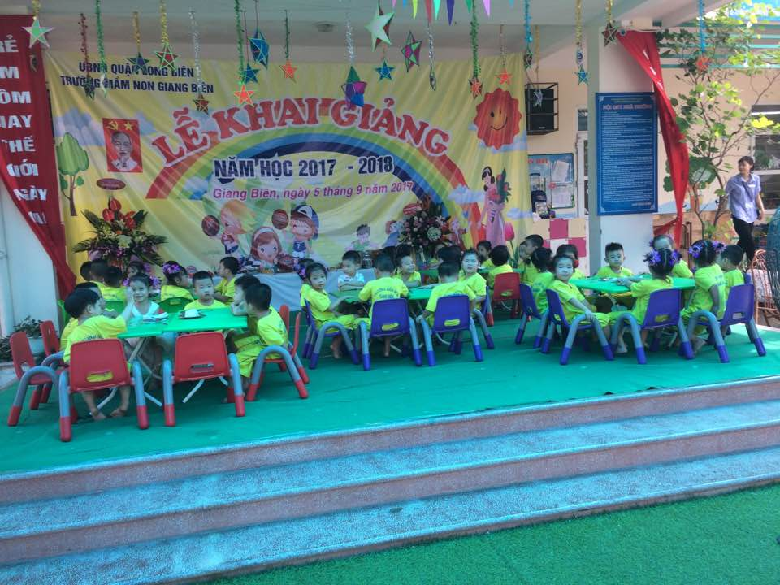

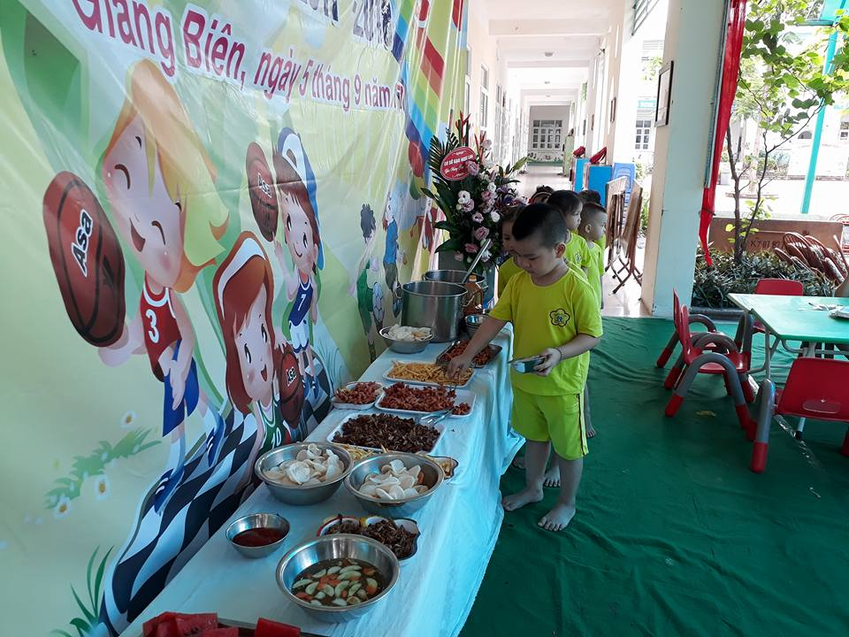

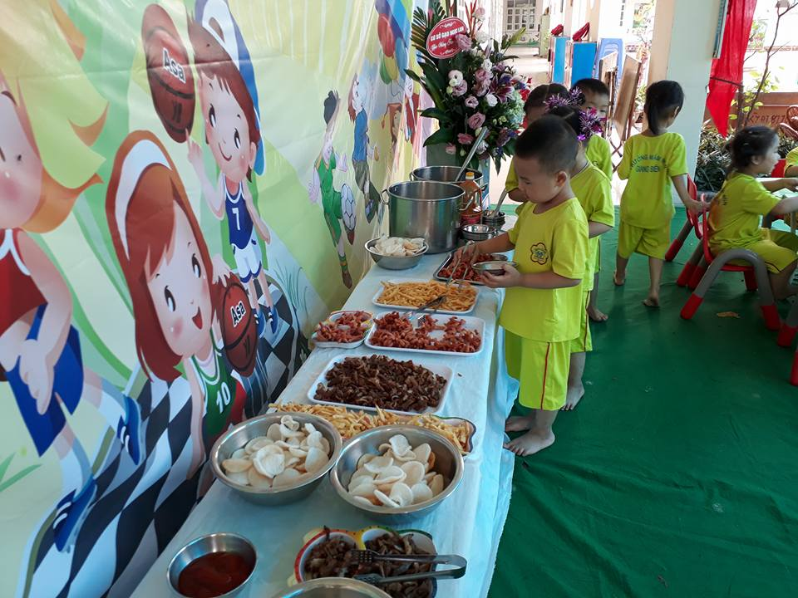

Trẻ tự lựa chọn món ăn

